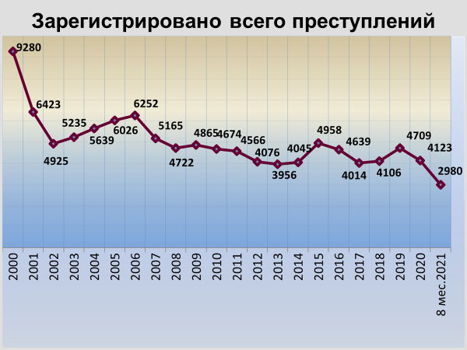

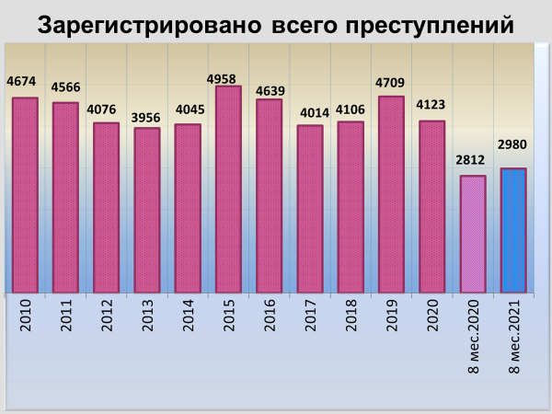

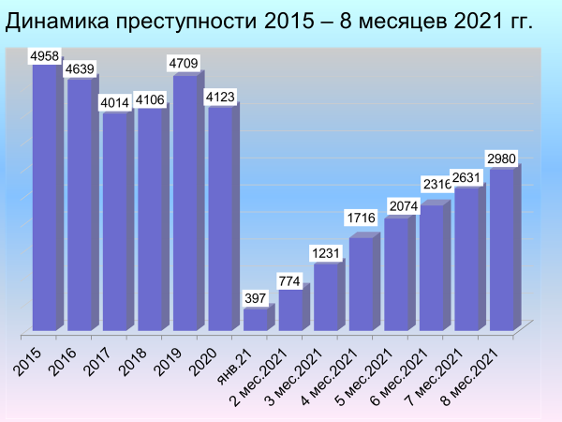

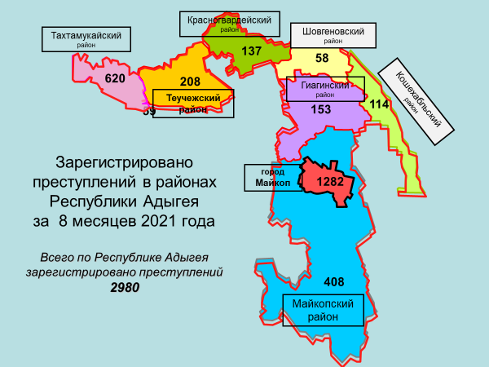

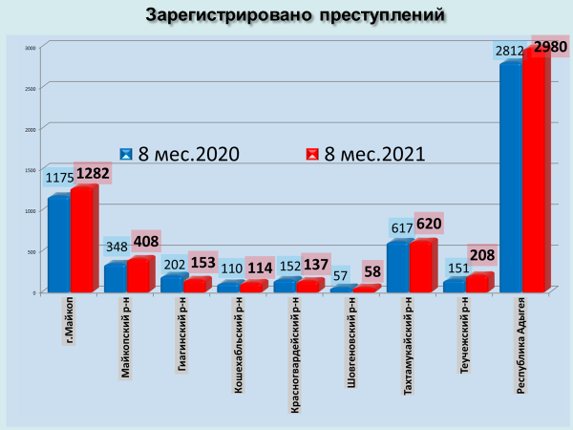

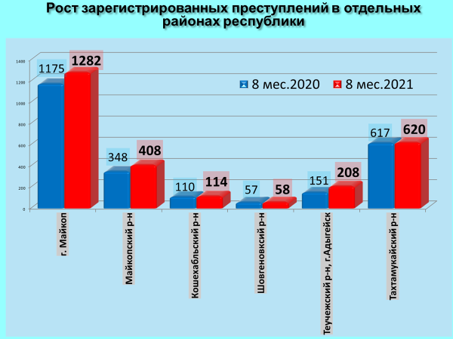

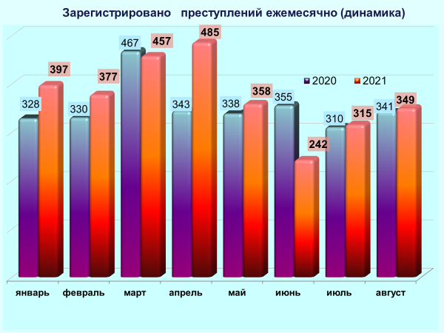

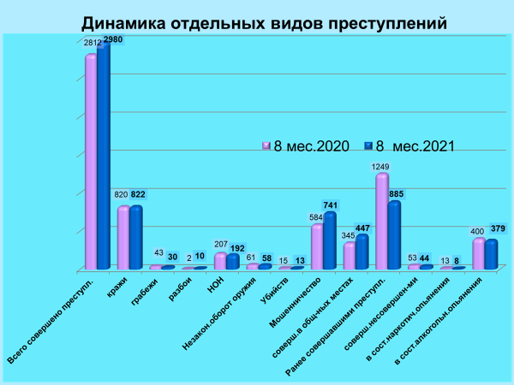

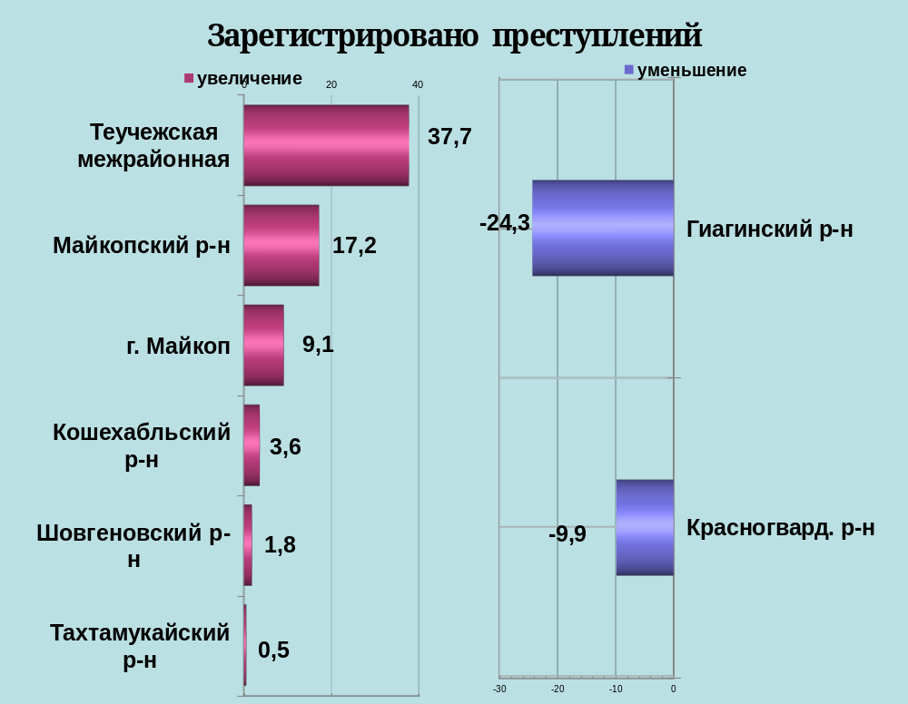

районы | 8 мес. 2021 | 8 мес. 2020 | %, +/-
г.Майкоп | 1282 | 1175 | 9,1
Майкопский район | 408 | 348 | 17,2
Гиагинский район | 153 | 202 | -24,3
Кошехабльский район | 114 | 110 | 3,6
Красногвардейский район | 137 | 152 | -9,9
Шовгеновский район | 58 | 57 | 1,8
Тахтамукайский район | 620 | 617 | 0,5
Теучежская межрайонная | 208 | 151 | 37,7

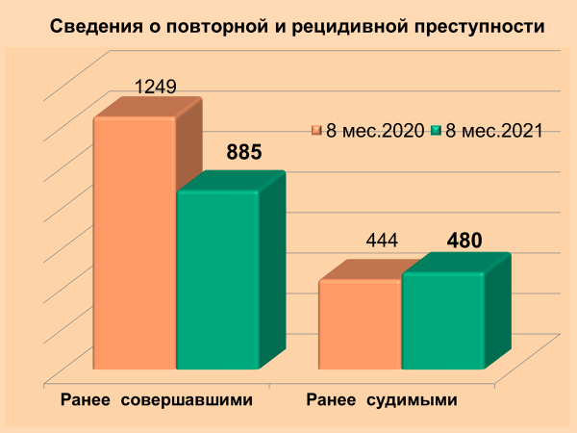

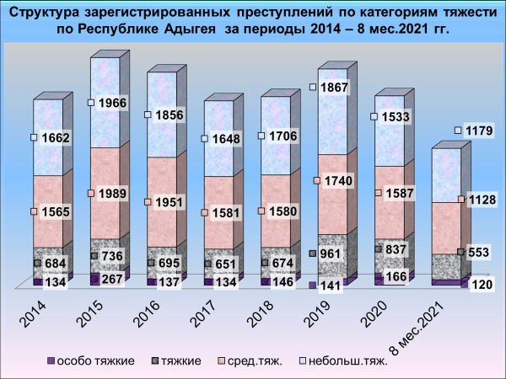

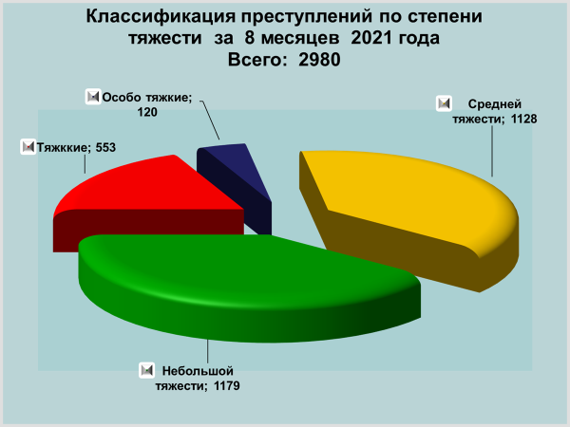

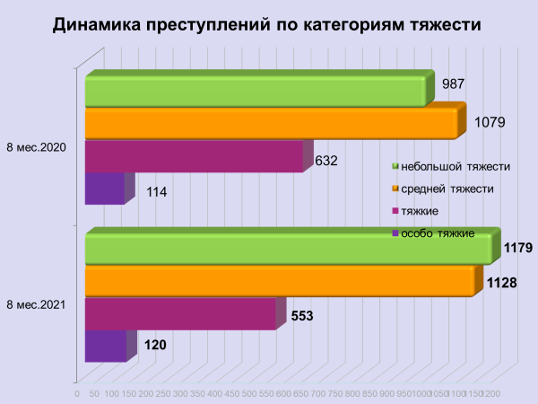

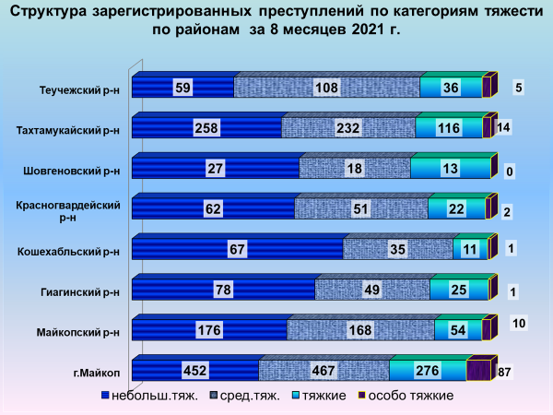

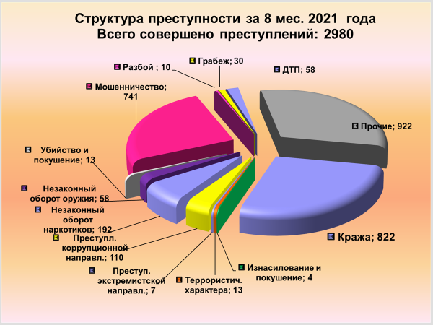

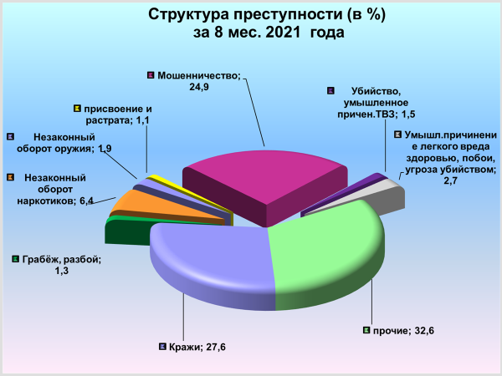

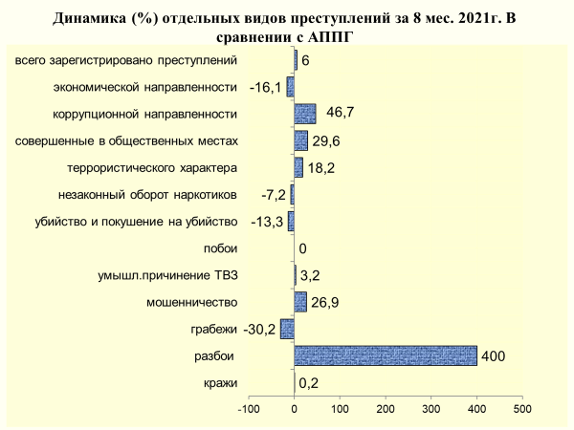

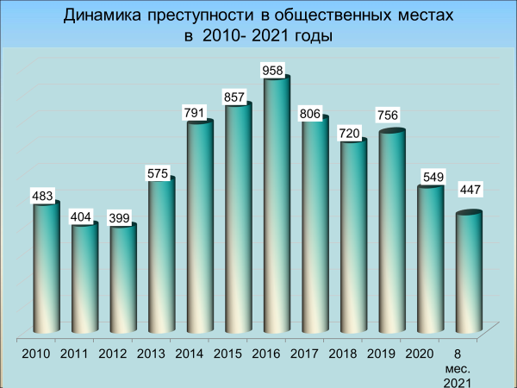

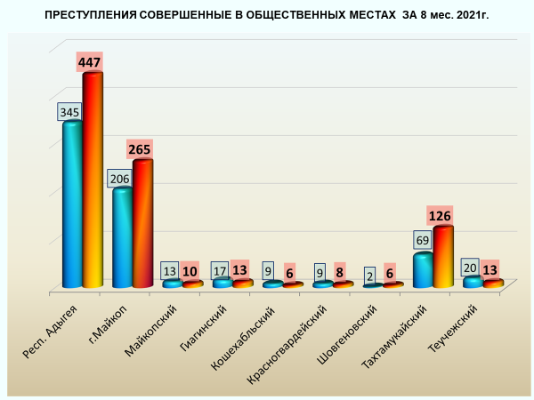

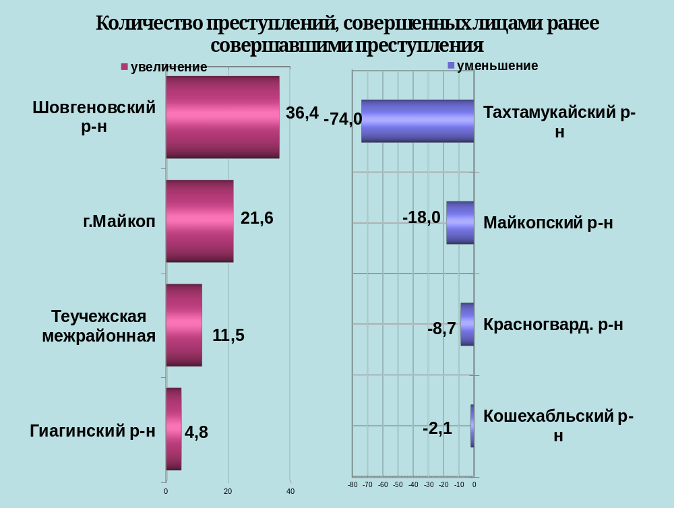

районы | 8 мес. 2021 | 8 мес. 2020 | %, +/-
г.Майкоп | 344 | 283 | 21,6
Майкопский район | 100 | 122 | -18,0
Гиагинский район | 87 | 83 | 4,8
Кошехабльский район | 47 | 48 | -2,1
Красногвардейский район | 63 | 69 | -8,7
Шовгеновский район | 30 | 22 | 36,4
Тахтамукайский район | 146 | 561 | -74,0
Теучежская межрайонная | 68 | 61 | 11,5

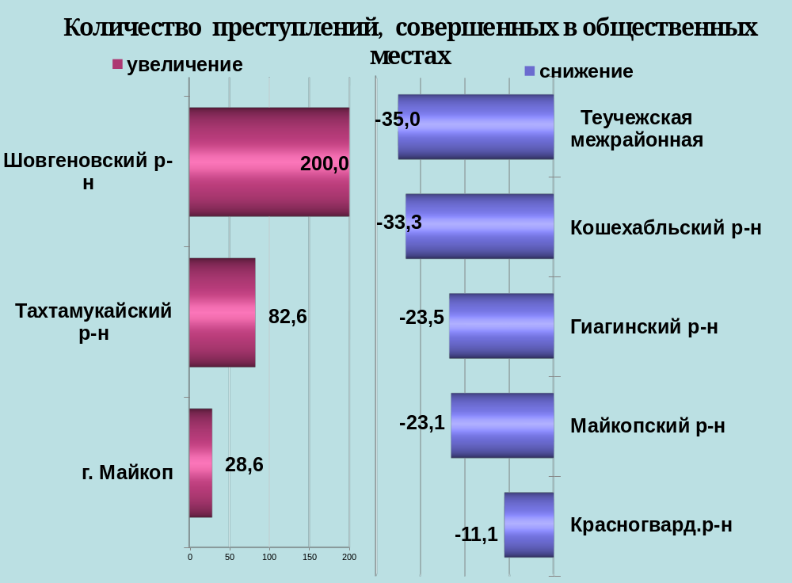

районы | 8 мес. 2021 | 8 мес. 2020 | %, +/-
г.Майкоп | 265 | 206 | 28,6
Майкопский район | 10 | 13 | -23,1
Гиагинский район | 13 | 17 | -23,5
Кошехабльский район | 6 | 9 | -33,3
Красногвардейский район | 8 | 9 | -11,1
Шовгеновский район | 6 | 2 | 200,0
Тахтамукайский район | 126 | 69 | 82,6
Теучежская межрайонная | 13 | 20 | -35,0

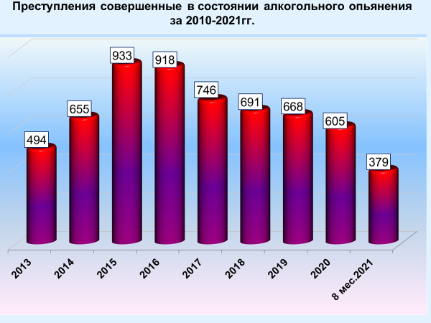

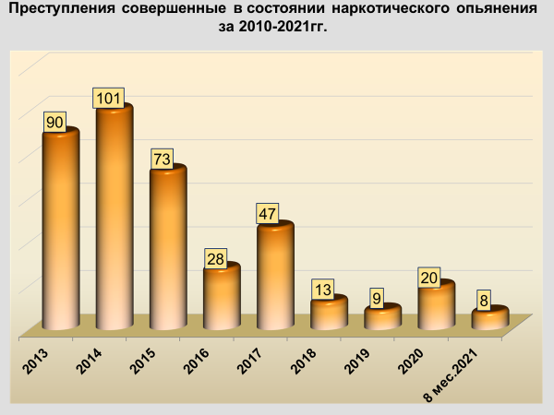
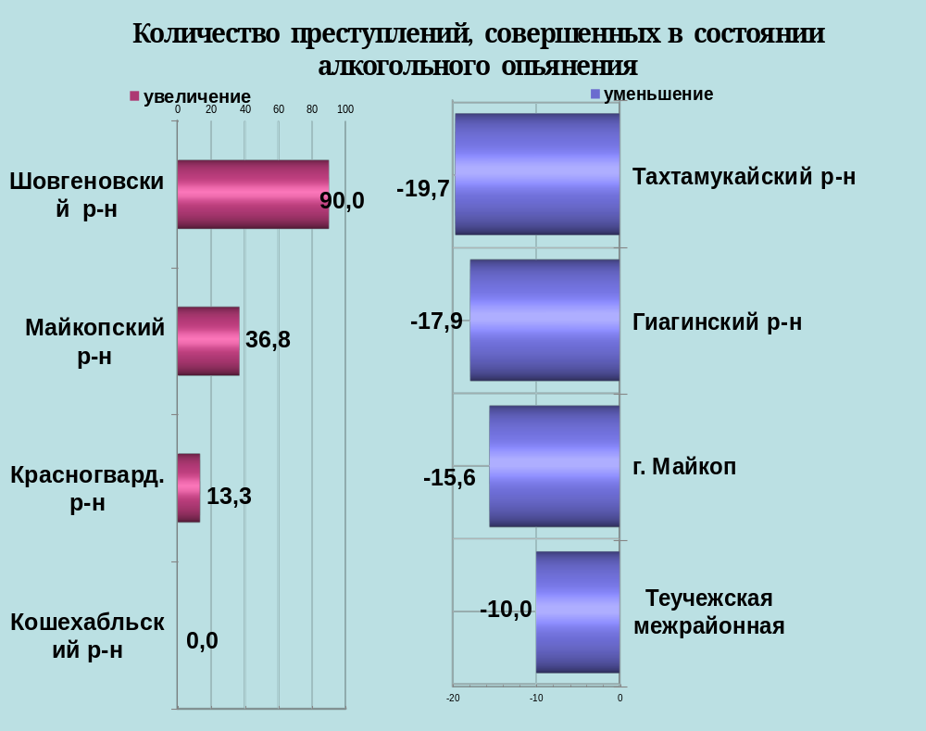

районы | 8 мес. 2021 | 8 мес. 2020 | %, +/-
г.Майкоп | 119 | 141 | -15,6
Майкопский район | 52 | 38 | 36,8
Гиагинский район | 46 | 56 | -17,9
Кошехабльский район | 29 | 29 | 0,0
Красногвардейский район | 34 | 30 | 13,3
Шовгеновский район | 19 | 10 | 90,0
Тахтамукайский район | 53 | 66 | -19,7
Теучежская межрайонная | 27 | 30 | -10,0

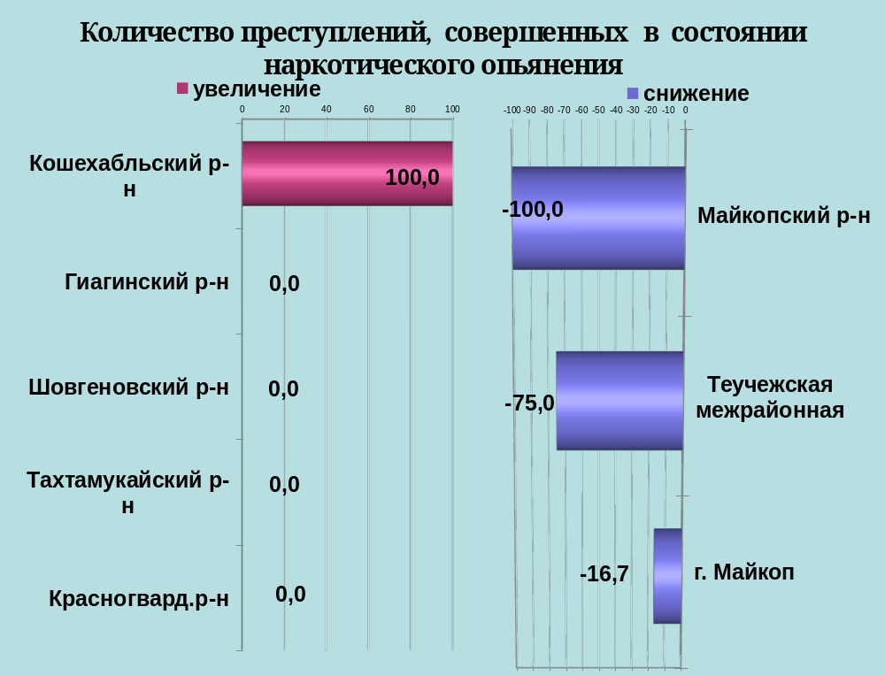

районы | 8 мес. 2021 | 8 мес. 2020 | %, +/-
г.Майкоп | 5 | 6 | -16,7
Майкопский район | 0 | 2 | -100,0
Гиагинский район | 0 | 0 | 0,0
Кошехабльский район | 1 | 0 | 100,0
Красногвардейский район | 1 | 1 | 0,0
Шовгеновский район | 0 | 0 | 0,0
Тахтамукайский район | 0 | 0 | 0,0
Теучежская межрайонная | 1 | 4 | -75,0

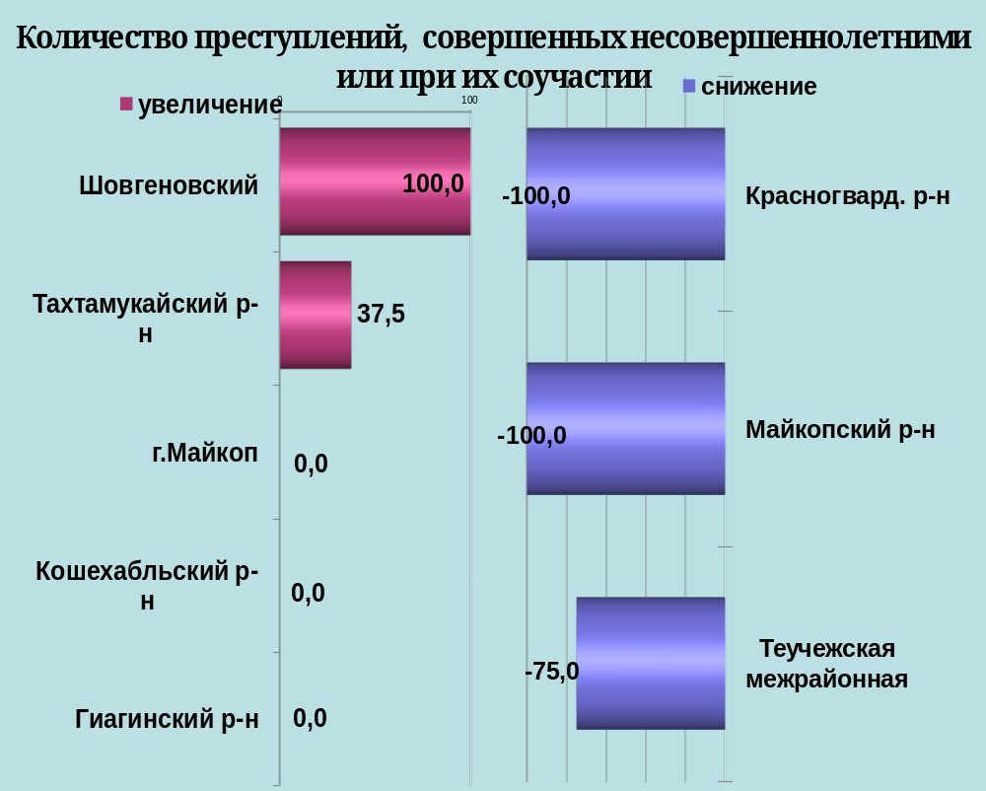

районы | 8 мес. 2021 | 8 мес. 2020 | %, +/-
г.Майкоп | 26 | 26 | 0,0
Майкопский район | 0 | 5 | -100,0
Гиагинский район | 3 | 3 | 0,0
Кошехабльский район | 2 | 2 | 0,0
Красногвардейский район | 0 | 5 | -100,0
Шовгеновский район | 1 | 0 | 100,0
Тахтамукайский район | 11 | 8 | 37,5
Теучежская межрайонная | 1 | 4 | -75,0

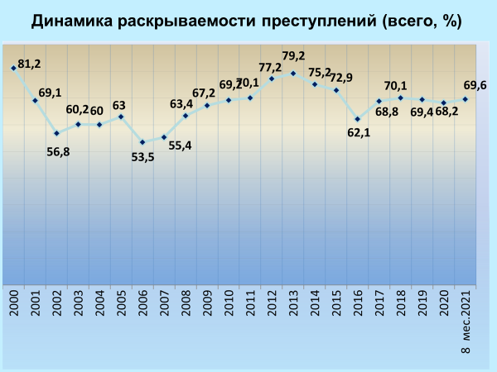

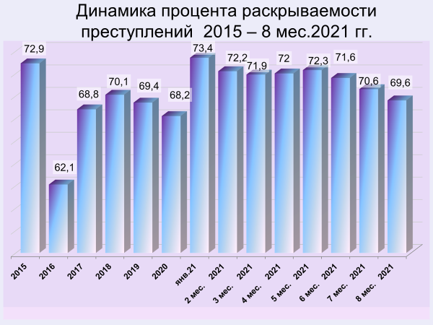

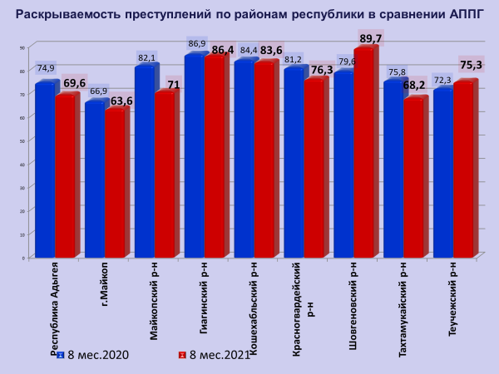

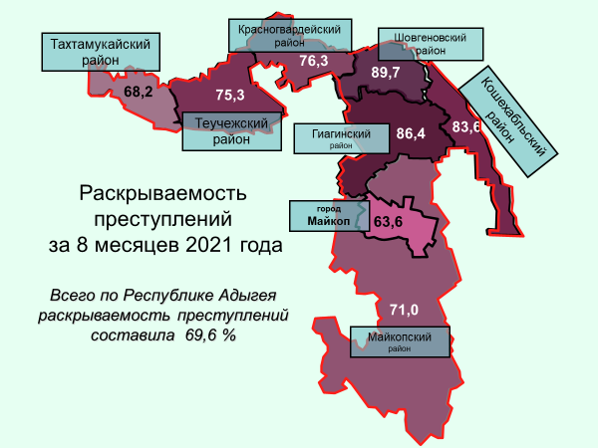

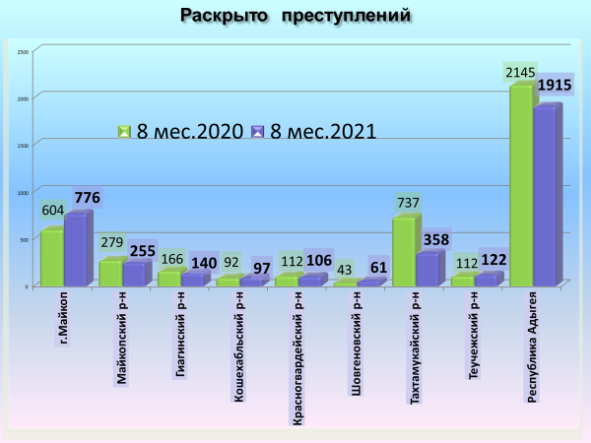

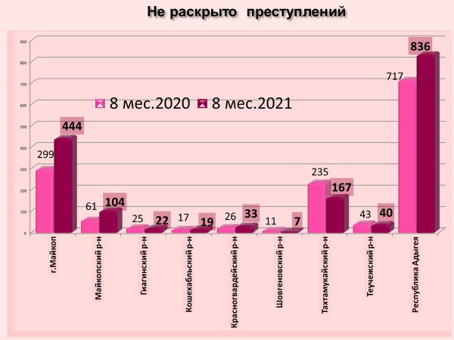

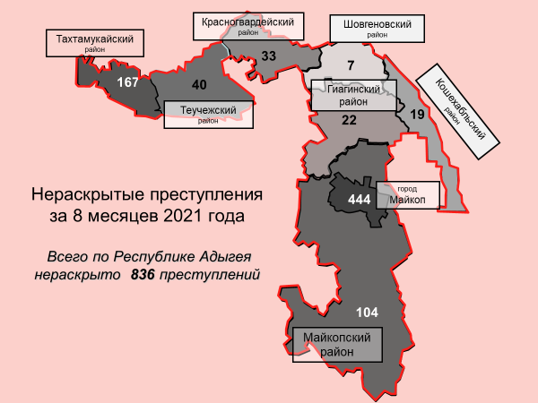

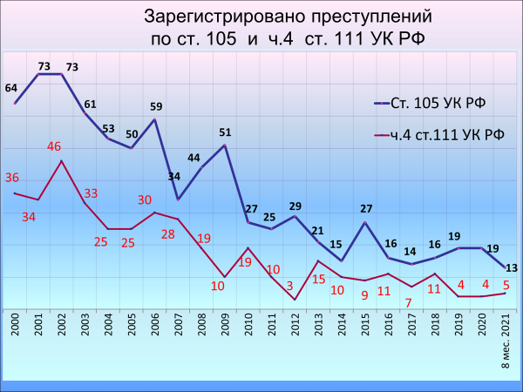

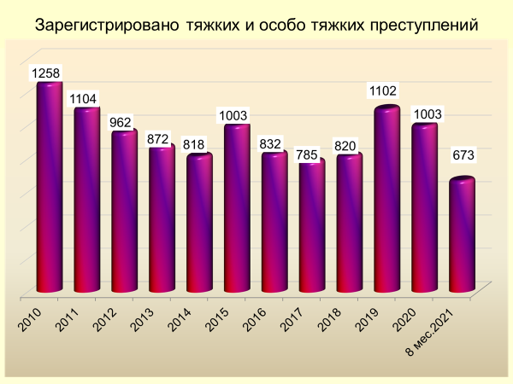

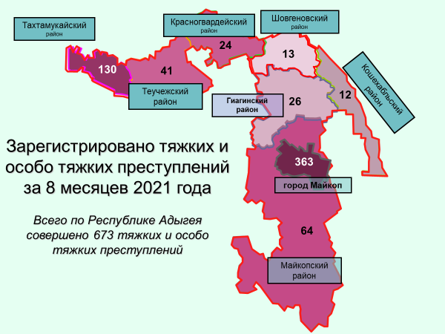

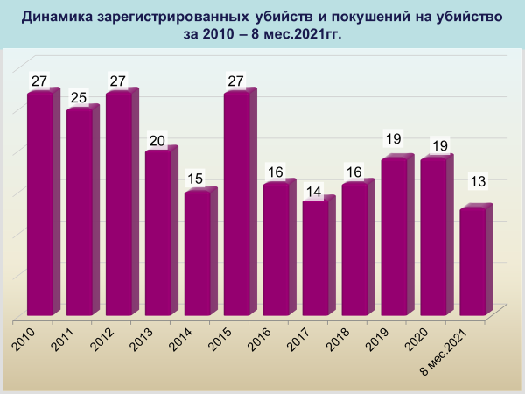

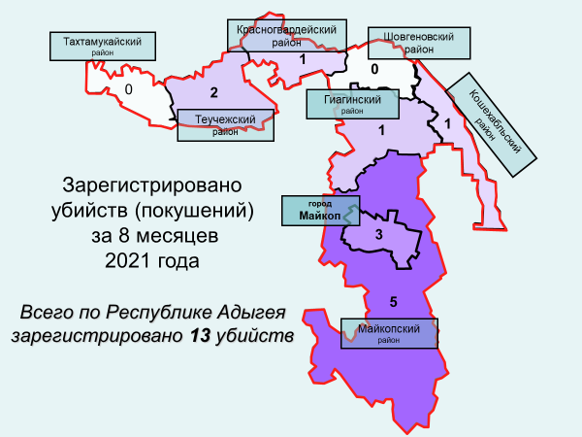

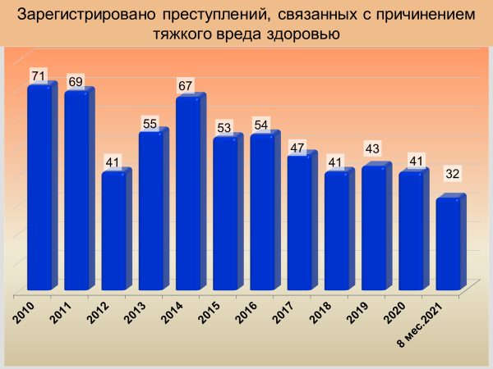

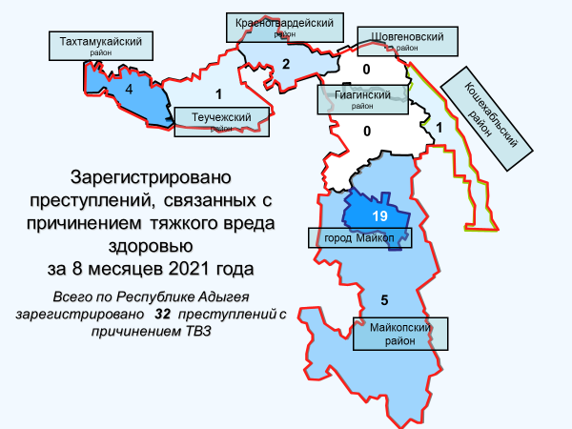

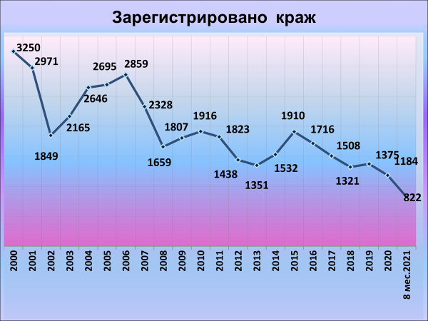

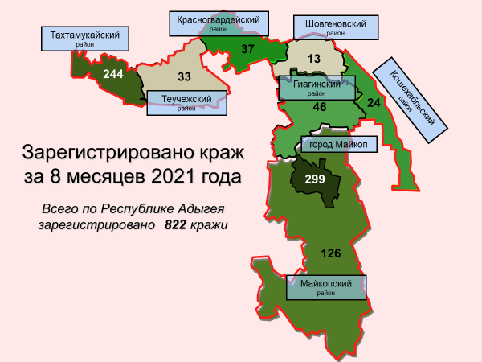

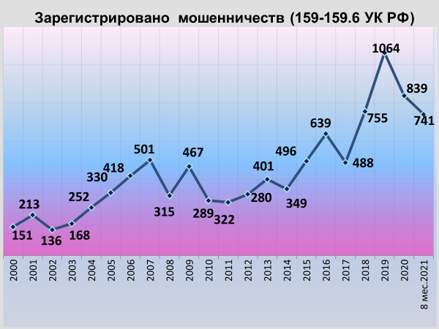

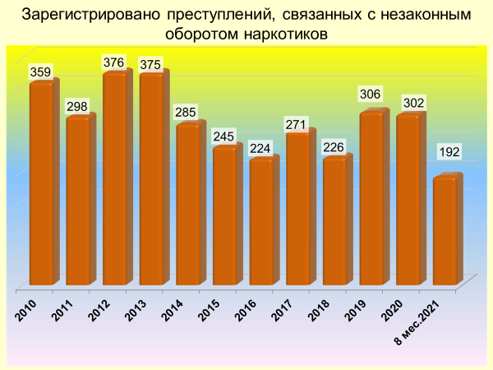

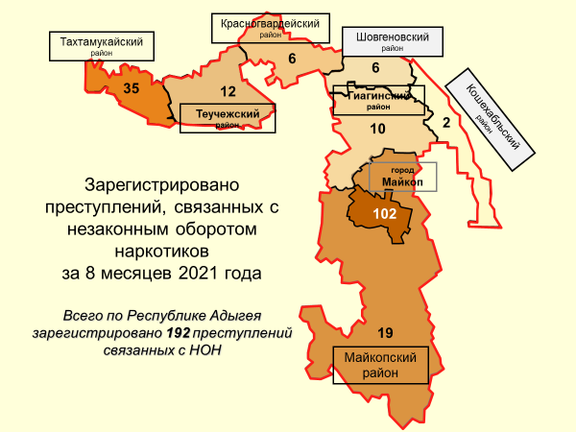

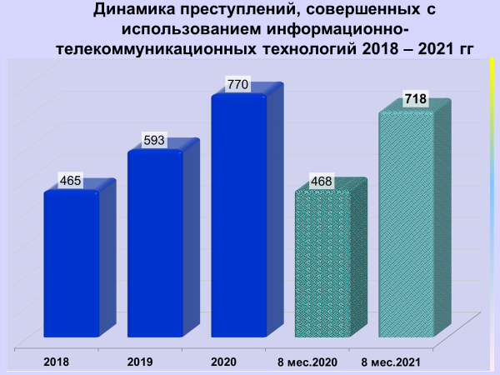

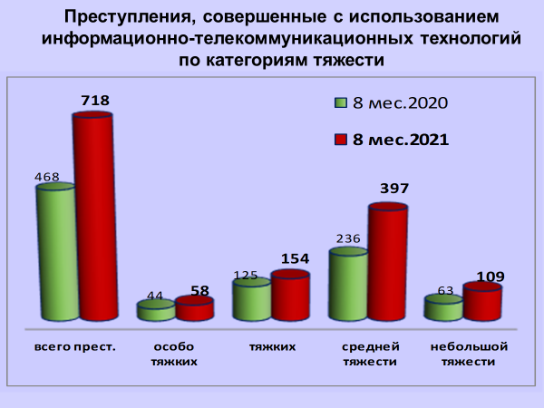

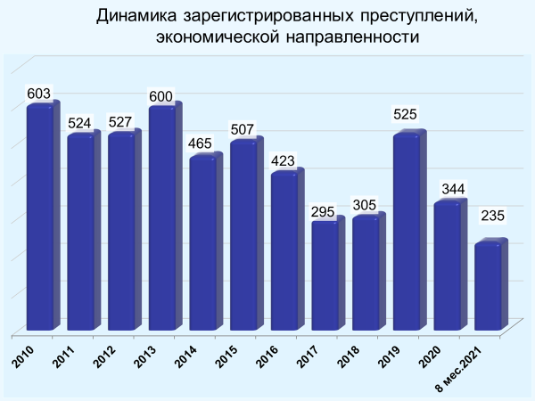

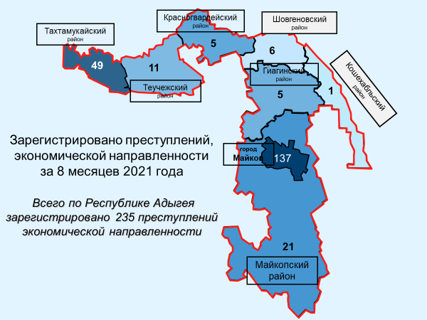

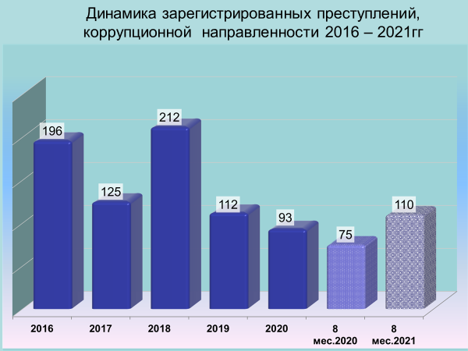

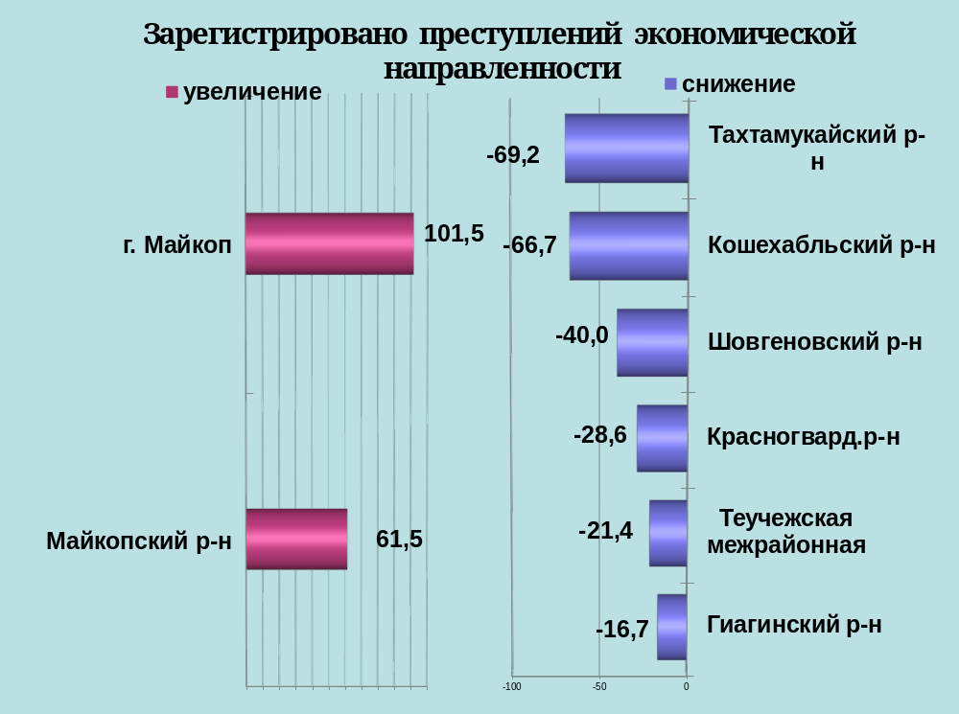

районы | 8 мес. 2021 | 8 мес. 2020 | %, +/-
г.Майкоп | 137 | 68 | 101,5
Майкопский район | 21 | 13 | 61,5
Гиагинский район | 5 | 6 | -16,7
Кошехабльский район | 1 | 3 | -66,7
Красногвардейский район | 5 | 7 | -28,6
Шовгеновский район | 6 | 10 | -40,0
Тахтамукайский район | 49 | 159 | -69,2
Теучежская межрайонная | 11 | 14 | -21,4

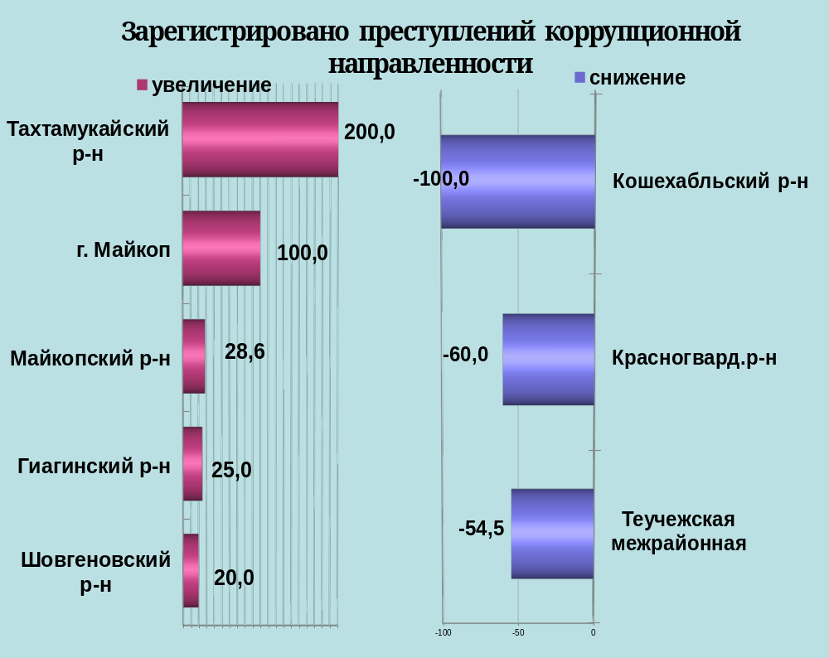

районы | 8 мес. 2021 | 8 мес. 2020 | %, +/-
г.Майкоп | 80 | 40 | 100,0
Майкопский район | 9 | 7 | 28,6
Гиагинский район | 5 | 4 | 25,0
Кошехабльский район | 0 | 2 | -100,0
Красногвардейский район | 2 | 5 | -60,0
Шовгеновский район | 6 | 5 | 20,0
Тахтамукайский район | 3 | 1 | 200,0
Теучежская межрайонная | 5 | 11 | -54,5

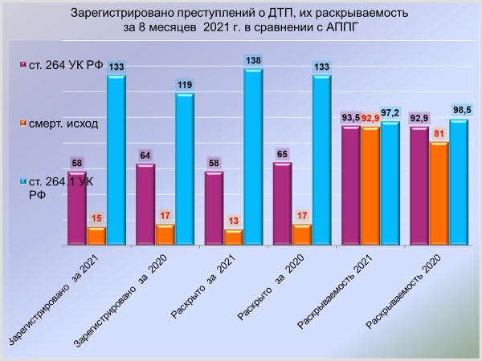

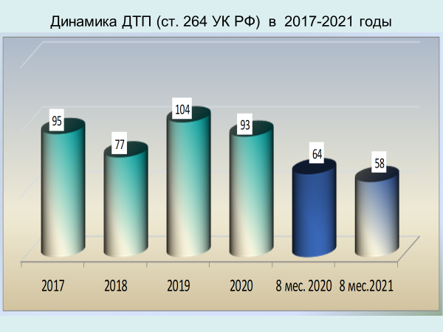

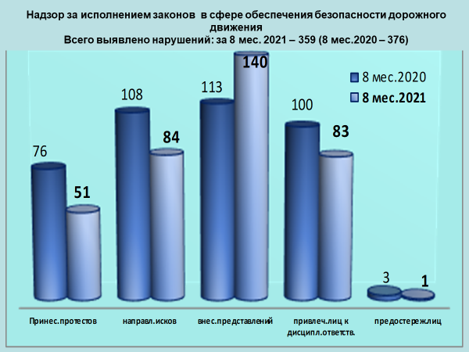

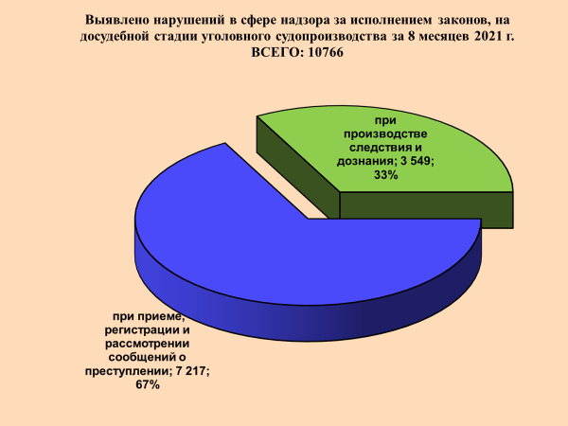

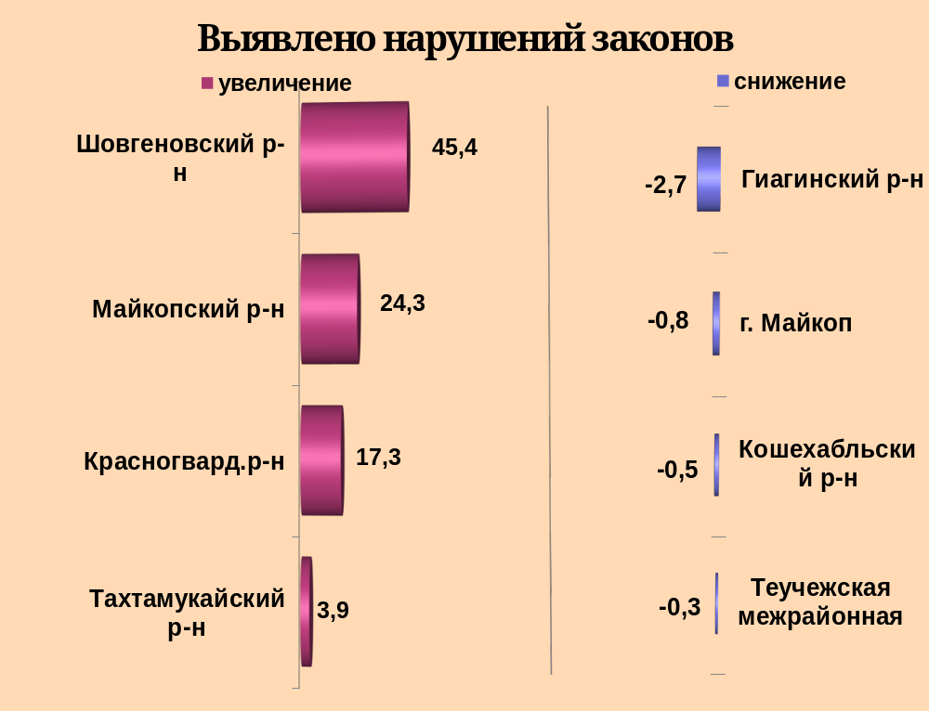

районы | 8 мес. 2021 | 8 мес. 2020 | %, +/-
г.Майкоп | 6030 | 6077 | -0,8
Майкопский район | 1379 | 1109 | 24,3
Гиагинский район | 450 | 497 | -9,5
Кошехабльский район | 212 | 213 | -0,5
Красногвардейский район | 407 | 347 | 17,3
Шовгеновский район | 189 | 130 | 45,4
Тахтамукайский район | 1368 | 1317 | 3,9
Теучежская межрайонная | 391 | 392 | -0,3

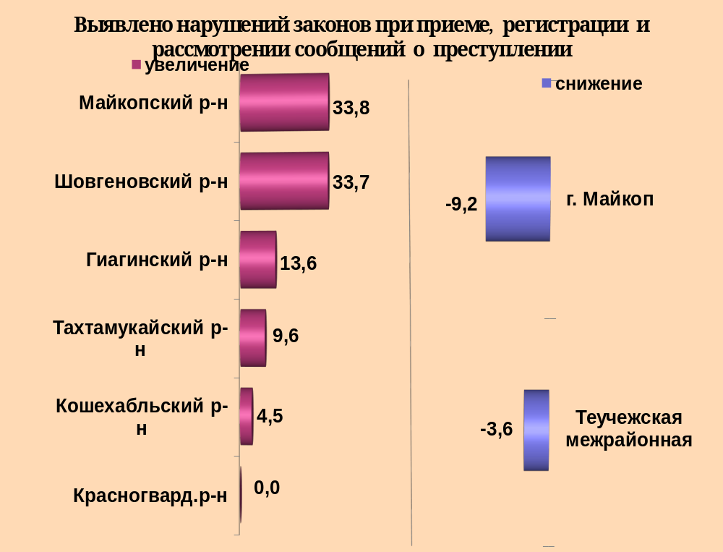

районы | 8 мес. 2021 | 8 мес. 2020 | %, +/-
г.Майкоп | 4198 | 4625 | -9,2
Майкопский район | 942 | 704 | 33,8
Гиагинский район | 267 | 235 | 13,6
Кошехабльский район | 161 | 154 | 4,5
Красногвардейский район | 211 | 211 | 0,0
Шовгеновский район | 131 | 98 | 33,7
Тахтамукайский район | 983 | 897 | 9,6
Теучежская межрайонная | 163 | 169 | -3,6

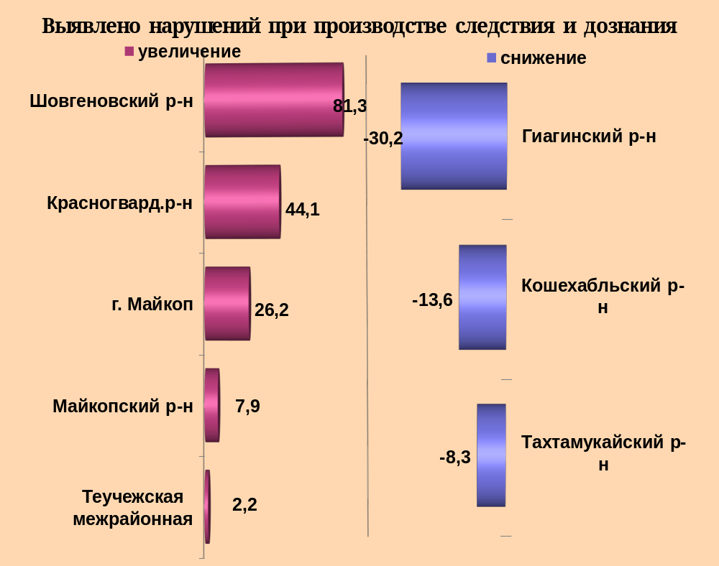

районы | 8 мес. 2021 | 8 мес. 2020 | %, +/-
г.Майкоп | 1832 | 1452 | 26,2
Майкопский район | 437 | 405 | 7,9
Гиагинский район | 183 | 262 | -30,2
Кошехабльский район | 51 | 59 | -13,6
Красногвардейский район | 196 | 136 | 44,1
Шовгеновский район | 58 | 32 | 81,3
Тахтамукайский район | 385 | 420 | -8,3
Теучежская межрайонная | 228 | 223 | 2,2

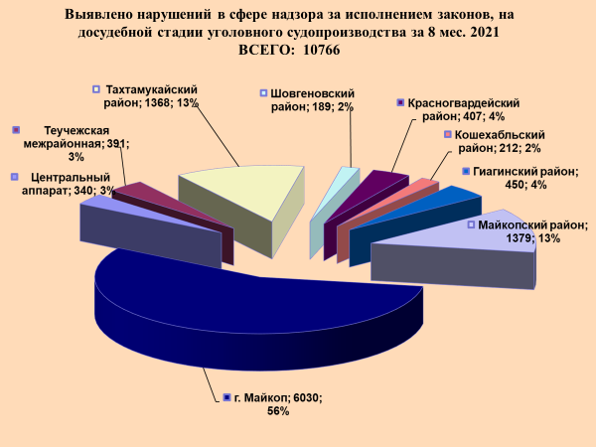

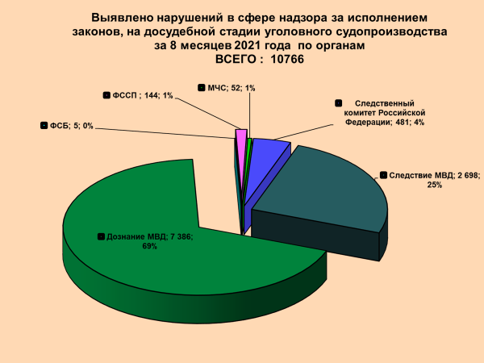
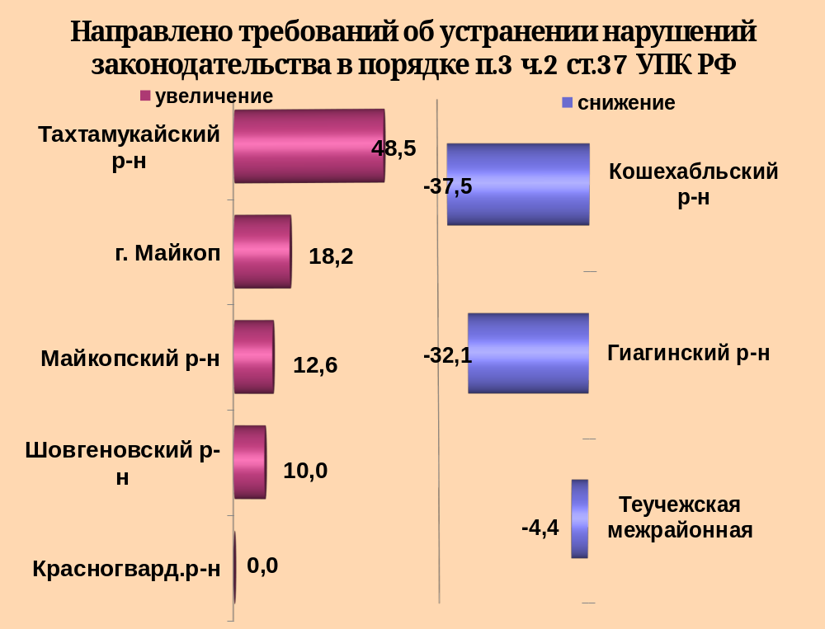

районы | 8 мес. 2021 | 8 мес. 2020 | %, +/-
г.Майкоп | 214 | 181 | 18,2
Майкопский район | 125 | 111 | 12,6
Гиагинский район | 38 | 56 | -32,1
Кошехабльский район | 10 | 16 | -37,5
Красногвардейский район | 44 | 44 | 0,0
Шовгеновский район | 11 | 10 | 10,0
Тахтамукайский район | 147 | 99 | 48,5
Теучежская межрайонная | 43 | 45 | -4,4

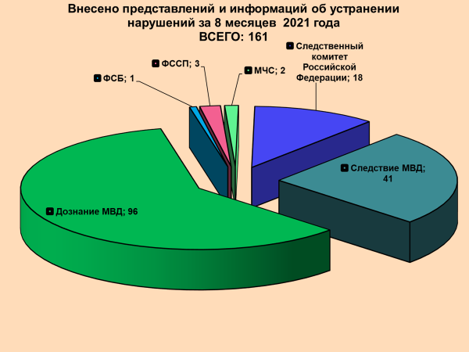

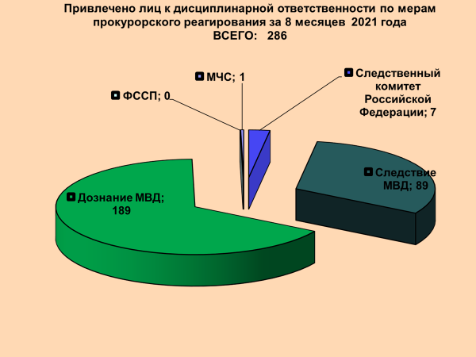

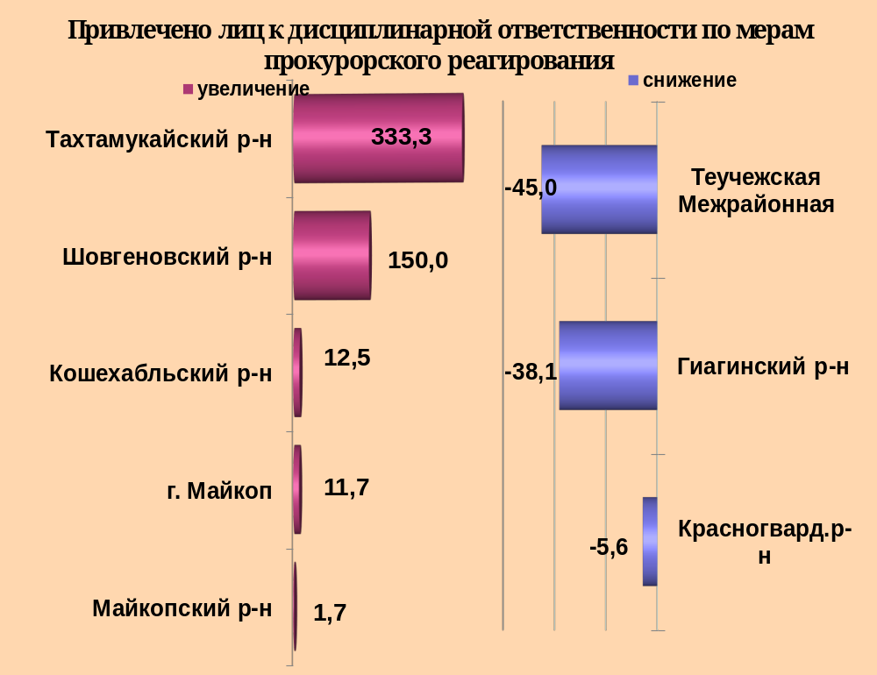

районы | 8 мес. 2021 | 8 мес. 2020 | %, +/-
г.Майкоп | 134 | 120 | 11,7
Майкопский район | 60 | 59 | 1,7
Гиагинский район | 13 | 21 | -38,1
Кошехабльский район | 9 | 8 | 12,5
Красногвардейский район | 17 | 18 | -5,6
Шовгеновский район | 10 | 4 | 150
Тахтамукайский район | 26 | 6 | 333,3
Теучежская межрайонная | 11 | 20 | -45

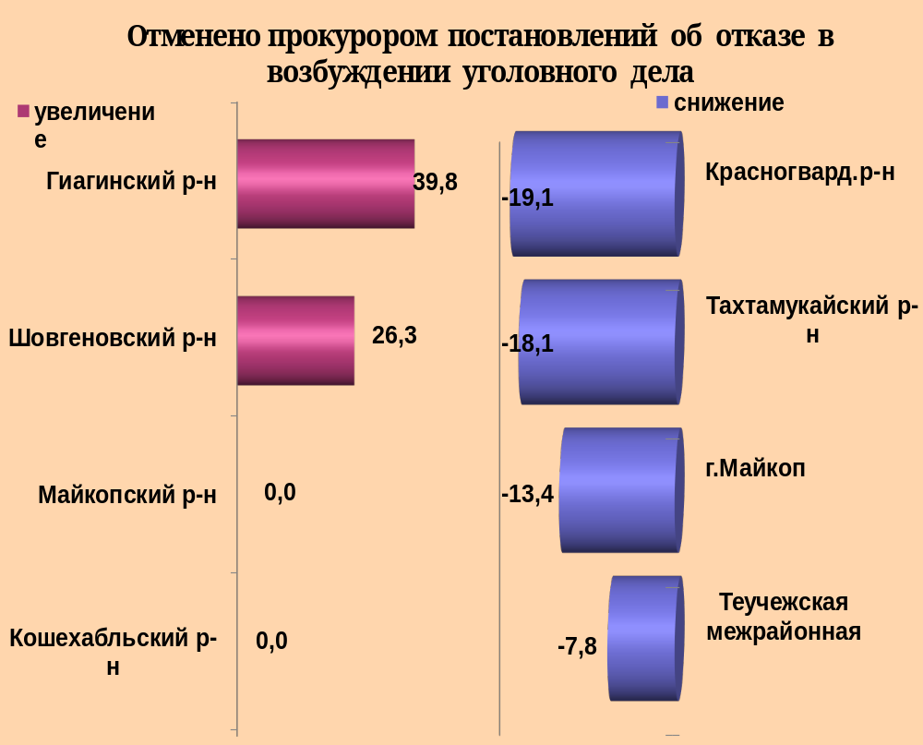

районы | 8 мес. 2021 | 8 мес. 2020 | %, +/-
г.Майкоп | 2360 | 2726 | -13,4
Майкопский район | 535 | 535 | 0,0
Гиагинский район | 165 | 118 | 39,8
Кошехабльский район | 91 | 91 | 0,0
Красногвардейский район | 72 | 89 | -19,1
Шовгеновский район | 101 | 80 | 26,3
Тахтамукайский район | 568 | 694 | -18,2
Теучежская межрайонная | 71 | 77 | -7,8

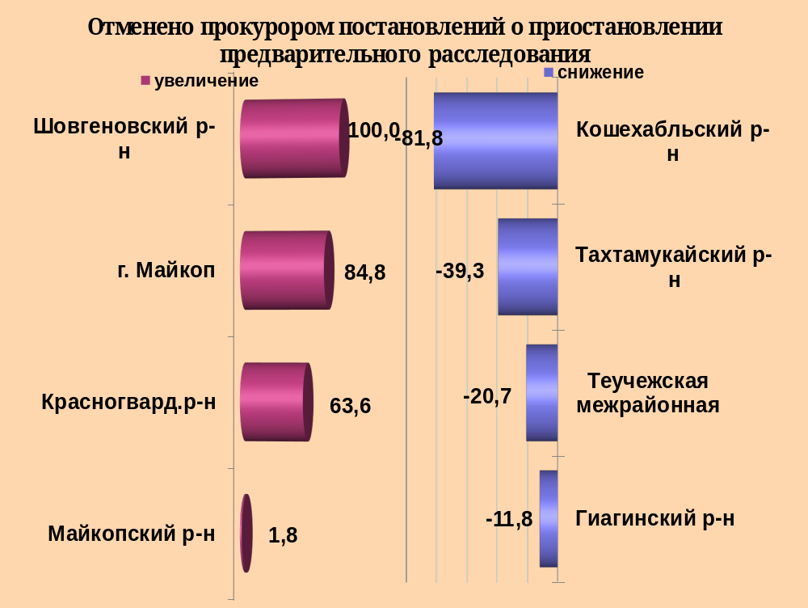

районы | 8 мес. 2021 | 8 мес. 2020 | %, +/-
г.Майкоп | 340 | 184 | 84,8
Майкопский район | 57 | 56 | 1,8
Гиагинский район | 15 | 17 | -11,8
Кошехабльский район | 2 | 11 | -81,8
Красногвардейский район | 18 | 11 | 63,6
Шовгеновский район | 8 | 4 | 100,0
Тахтамукайский район | 85 | 140 | -39,3
Теучежская межрайонная | 23 | 29 | -20,7

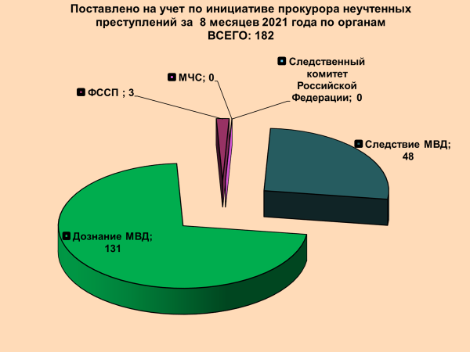

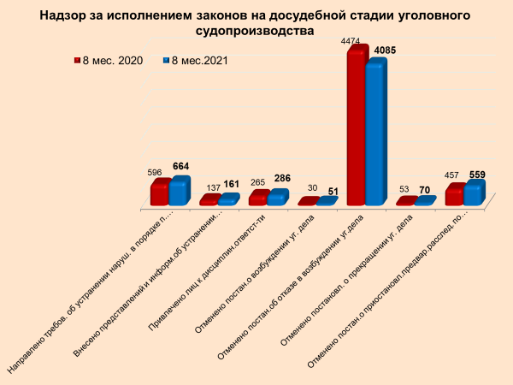

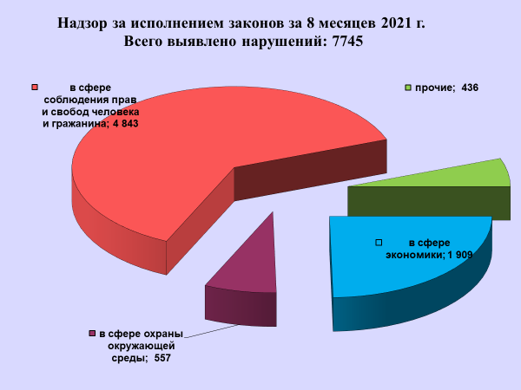

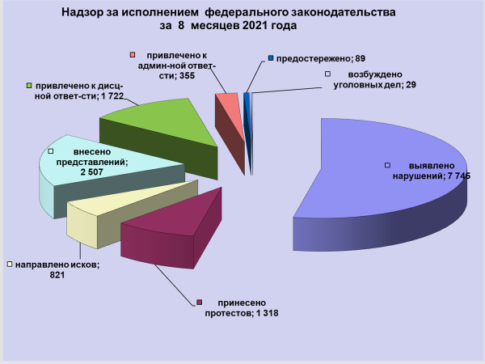

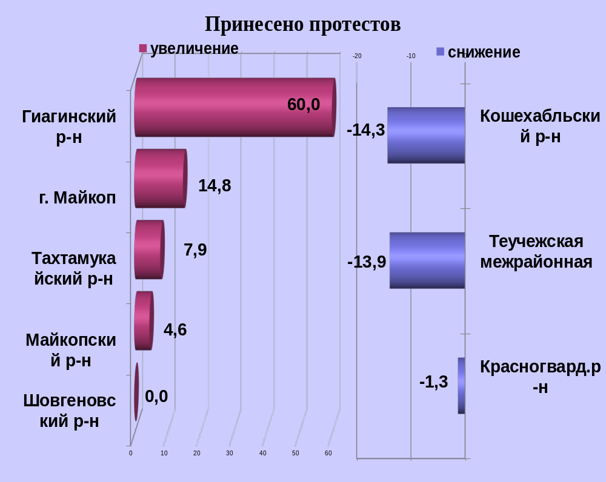

районы | 8 мес. 2021 | 8 мес. 2020 | %, +/-
г.Майкоп | 241 | 210 | 14,8
Майкопский район | 205 | 196 | 4,6
Гиагинский район | 72 | 45 | 60,0
Кошехабльский район | 126 | 147 | -14,3
Красногвардейский район | 147 | 149 | -1,3
Шовгеновский район | 116 | 116 | 0,0
Тахтамукайский район | 245 | 227 | 7,9
Теучежская межрайонная | 149 | 173 | -13,9

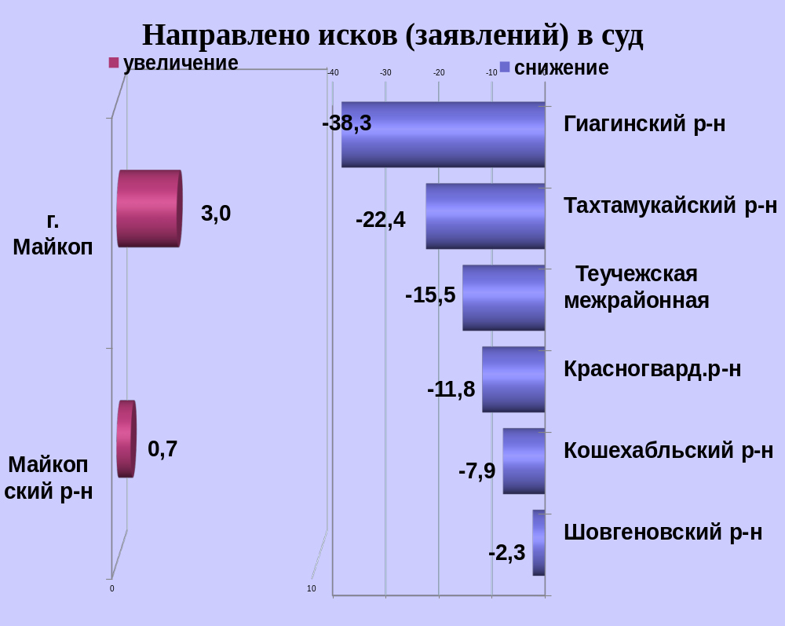

районы | 8 мес. 2021 | 8 мес. 2020 | %, +/-
г.Майкоп | 207 | 201 | 3,0
Майкопский район | 151 | 150 | 0,7
Гиагинский район | 29 | 47 | -38,3
Кошехабльский район | 70 | 76 | -7,9
Красногвардейский район | 112 | 127 | -11,8
Шовгеновский район | 43 | 44 | -2,3
Тахтамукайский район | 66 | 85 | -22,4
Теучежская межрайонная | 125 | 148 | -15,5

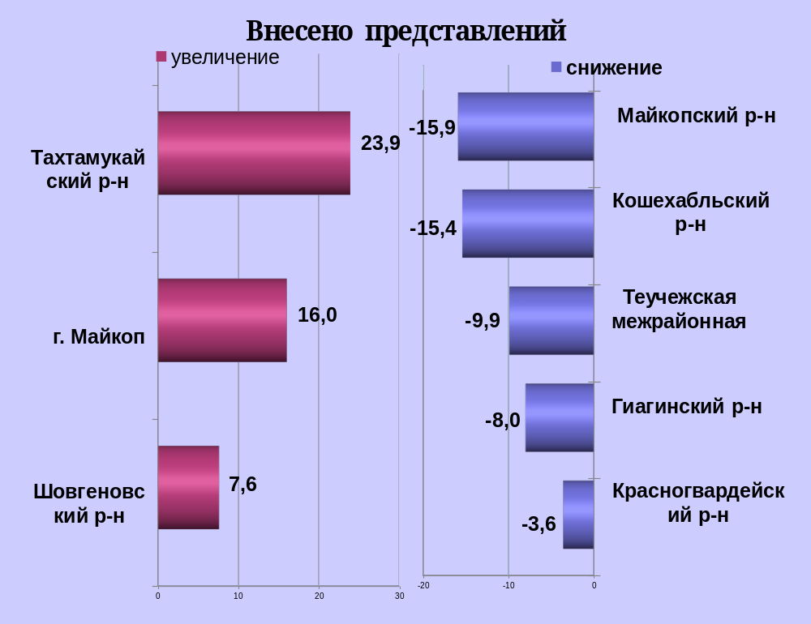

районы | 8 мес. 2021 | 8 мес. 2020 | %, +/-
г.Майкоп | 508 | 438 | 16,0
Майкопский район | 396 | 471 | -15,9
Гиагинский район | 275 | 299 | -8,0
Кошехабльский район | 226 | 267 | -15,4
Красногвардейский район | 244 | 253 | -3,6
Шовгеновский район | 183 | 170 | 7,6
Тахтамукайский район | 275 | 222 | 23,9
Теучежская межрайонная | 345 | 383 | -9,9

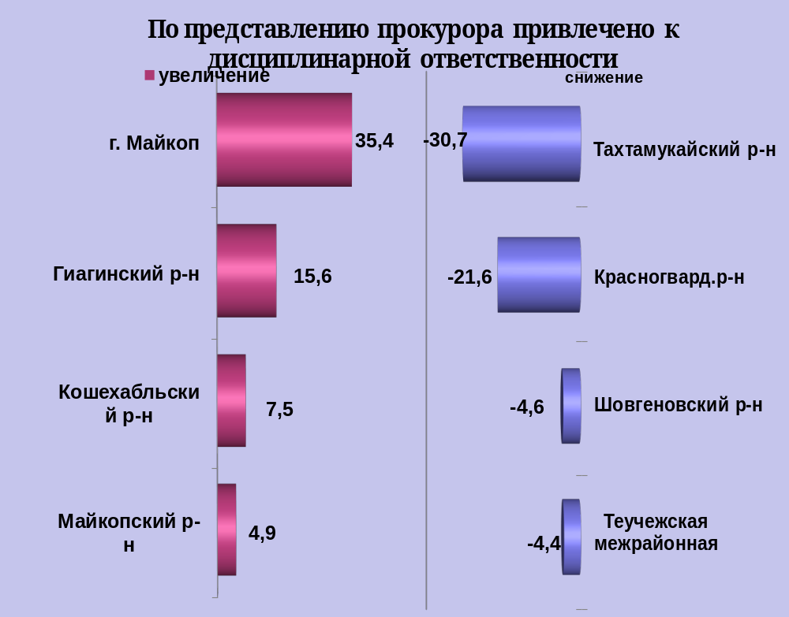

районы | 8 мес. 2021 | 8 мес. 2020 | %, +/-
г.Майкоп | 344 | 254 | 35,4
Майкопский район | 297 | 283 | 4,9
Гиагинский район | 297 | 257 | 15,6
Кошехабльский район | 172 | 160 | 7,5
Красногвардейский район | 134 | 171 | -21,6
Шовгеновский район | 167 | 175 | -4,6
Тахтамукайский район | 131 | 189 | -30,7
Теучежская межрайонная | 153 | 160 | -4,4

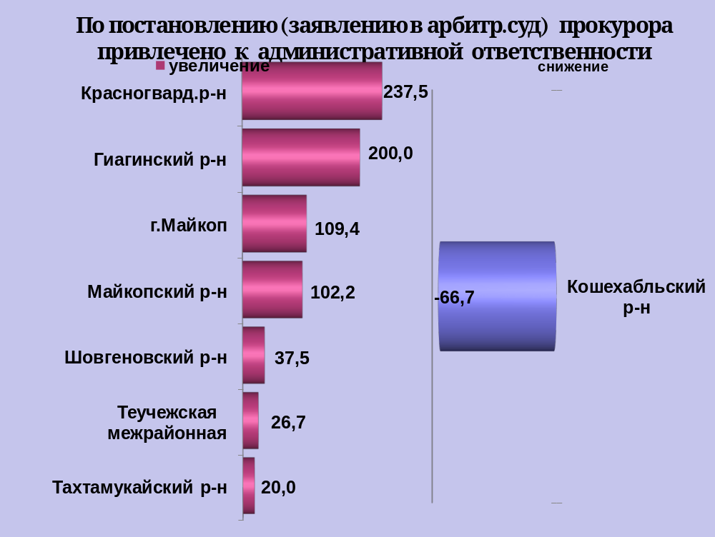

районы | 8 мес. 2021 | 8 мес. 2020 | %, +/-
г.Майкоп | 67 | 32 | 109,4
Майкопский район | 91 | 45 | 102,2
Гиагинский район | 57 | 19 | 200,0
Кошехабльский район | 14 | 42 | -66,7
Красногвардейский район | 54 | 16 | 237,5
Шовгеновский район | 22 | 16 | 37,5
Тахтамукайский район | 24 | 20 | 20,0
Теучежская межрайонная | 19 | 15 | 26,7

